Dấu hiệu lạ quanh cổ cho biết bạn đang bị bệnh tiểu đường
Những thay đổi trên da có thể cho thấy cơ chế hoạt động của insulin trong cơ thể diễn ra không đúng và đây có thể biểu hiện bệnh tiểu đường loại 2. Vì vậy nếu thấy những biểu hiện lạ trên cổ thì bạn phải đề phòng vì đây là dấu hiệu chứng tỏ bạn đang mắc bệnh tiểu đường.
Tỉ lệ trẻ em béo phì tăng nhanh trong những nămgần đây là một trong những nguy cơ làm tăng tỉ lên bệnh tiểu đường type 2 phát triển ở ở trẻ em và thanh thiếu niên.
14 tuổi, Pantera bắt đầu nhận thức được điều này khi nhận thấy những thay đổi đột ngột về sức khỏe của mình. Cô bé luôn khát nước và bị đau đầu, tâm trạng thay đổi. Pantera cũng nhận thấy vùng da quanh cổ của cô chuyển sang sẫm màu, nhìn vào giống như một vòng sẫm màu quanh cổ. Lúc đầu, mẹ cô nghĩ rằng do bẩn - nhưng không ngờ dấu hiệu đó lại là lời cảnh báo bệnh tiểu đường loại 2 mà Pantera gặp phải.
Dấu hiệu lạ trên cổ chứng tỏ bạn đang mắc bệnh tiểu đường

NHS cảnh báo: Các bác sĩ nói rằng nếu bạn nhìn thấy vòng sẫm màu này quanh cổ (được gọi là "acanthosis nigricans"), có nghĩa là cơ chế sản xuất insulin trong cơ thể bạn hoạt động không đúng. Điều này có thể biểu hiện bệnh tiểu đường loại 2 - một bệnh kéo dài suốt đời, ảnh hưởng đến sự chuyển hóa đường trong cơ thể. Đây có thể là một dấu hiệu sớm cảnh báo bạn đang bị bệnh tiểu đường hoặc có nguy cơ phát triển bệnh này.
Bệnh tiểu đường (hay đái tháo đường) phát triển do tuyến tụy không thể sản xuất insulin, hoặc khi tuyến tụy không thể sản xuất đủ insulin hoặc cả hai. Insulin là hormone giúp cơ thể chúng ta sử dụng các đường trong thực phẩm chúng ta ăn. Khi cơ thể không đủ insulin, sự chuyển hóa đường cũng kém đi.
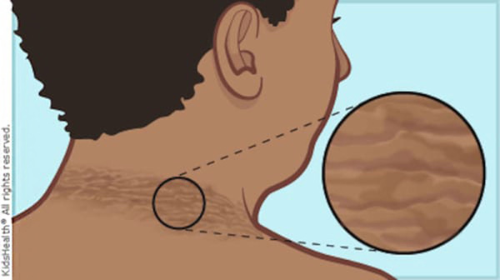
Bệnh tiểu đường có 2 loại là loại 1, loại 2. Bệnh tiểu đường loại 1 thường bắt đầu trong thời thơ ấu. Còn bệnh tiểu đường loại 2 thường xảy ra chủ yếu ở người lớn thừa cân và béo phì. Một số phụ nữ mang thai cũng có thể bị bệnh tiểu đường thai nghén.
Các dấu hiệu và triệu chứng phổ biến nhất của bệnh này là: Thường xuyên đói, khát, đi vệ sinh liên tục, giảm cân nhanh mà không rõ nguyên nhân, mệt mỏi, mờ mắt, đau đầu và đôi khi mất ý thức. Những người bị bệnh tiểu đường nếu bị thương sẽ rất lâu lành, có cảm giác ngứa ran và tê.
Theo Alyne Ricker, bác sĩ nội tiết nhi khoa tại Trung tâm Tiểu đường Joslin ở Boston, Massachusetts giải thích thì những vòng tối màu xung quanh cổ xuất hiện là do cơ thể bơm ra quá nhiều insulin (thường gặp ở bệnh tiểu đường loại 2), dẫn đến các sắc tố phụ tăng lên, khiến da phản ứng bằng các nếp gấp và có màu sẫm.
Các bác sĩ nói rằng, vòng sẫm màu trên da phía sau cổ có thể là một dấu hiệu cho thấy insulin trong cơ thể không hoạt động đúng.
Bệnh tiểu đường loại 2 là một, tình trạng suốt đời mãn tính ảnh hưởng nồng độ insulin của bạn và cách cơ thể của bạn sẽ chuyển hoá glucose, hoặc đường.
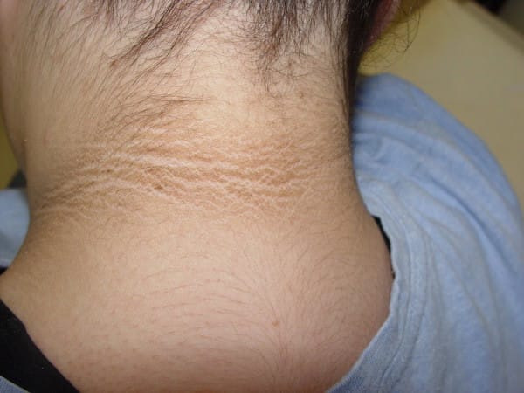
Theo các chuyên gia sức khỏe, ngày nay, bệnh tiểu đường loại 2 đã trở nên phổ biến ở cả trẻ em. Bệnh cũng tiến triển rất nhanh và khó điều trị. Đó là lý do tại sao Pantera và mẹ cô bé hy vọng câu chuyện của họ sẽ truyền cảm hứng cho các gia đình khác để thực hiện những thay đổi lành mạnh trong lối sống, phòng ngừa bệnh.
"Tôi muốn phụ huynh khác biết rằng bệnh có thể xảy ra với con của bạn ngay cả khi bạn và các thành viên trong gia đình bạn không bị tiểu đường. Có thể bạn nghĩ những gì mà con bạn ăn hàng ngày như món gà chiên cốm, khoai tây chiên... có thể không ảnh hưởng gì nhưng thực tế lại rất không ổn. Bạn thực sự cần theo dõi những gì gia đình bạn ăn bởi chúng có ảnh hưởng lâu dài đến sức khỏe của mọi người", mẹ của Pantera cho biết.
Nếu bạn nhận thấy bất kỳ dấu hiệu lạ hoặc sắc tố sẫm màu trên da, hãy gặp bác sĩ ngay lập tức.
Một số thói quen sống tốt giúp phòng ngừa bệnh tiểu đường:
- Ăn nhiều rau xanh: Ăn nhiều rau giúp bạn ổn định trọng lượng tốt hơn, giảm thiểu lượng mỡ thừa, từ đó kéo theo tác dụng giữ lượng đường trong máu được ổn định.
- Tránh thịt đỏ và thịt chế biến: Thịt đỏ như thịt bò chứa cholesterol khá cao, có thể đặt bạn vào nguy cơ phát triển bệnh tiểu đường cao hơn.
- Thường xuyên kiểm tra huyết áp và lượng cholesterol: Hiệp hội Tiểu đường Mỹ khuyến cáo huyết áp nên duy trì ở mức thấp hơn 130/80mmHg để ngăn ngừa những biến chứng thường đi kèm bệnh tiểu đường.
- Tăng cường vận động: Vận động giúp cơ thể tăng cường sử dụng hormone insulin một cách hiệu quả hiệu quả. Hơn nữa, tập thể dục thường xuyên sẽ giúp bạn giảm cân, làm giảm nguy cơ phát triển bệnh tiểu đường.

